ATLETIKA
TJ SOKOL Jaroměř
2004 - 2014

Sobota 24.května 2014, od 14:00
atletický stadion


Program
14:00 - 16:00 atletika pro všechny – atletické disciplíny, které máte chuť

vyzkoušet

16:00 – xx:xx volná zábava, buřty, pivo, limča

V průběhu odpoledne a večera možnost fotbálku, softbalu, vybíjené a jiných míčových her podle chuti dětí i dospělých.

Během akce možnost studia vývoje techniky a oblečení našich atletů na jedinečných fotografiích pořízených oddílovými fotografkami.

Pro všechny je zajištěno: opékání špekáčků, pivo, limo a jedno sladké překvapení.
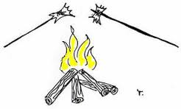
Přivítáme další dobroty slané i sladké z Vašich kuchyní.

Příspěvek na občerstvení dobrovolný.

Sponzor večera: Profiinstal Jaroměř, oddíl atletiky.

Srdečně zvou pořadatelé

Renáta, Roman, Jirka, Jarda a Hanka

